Воспоминания бабушки Сафонова Саши
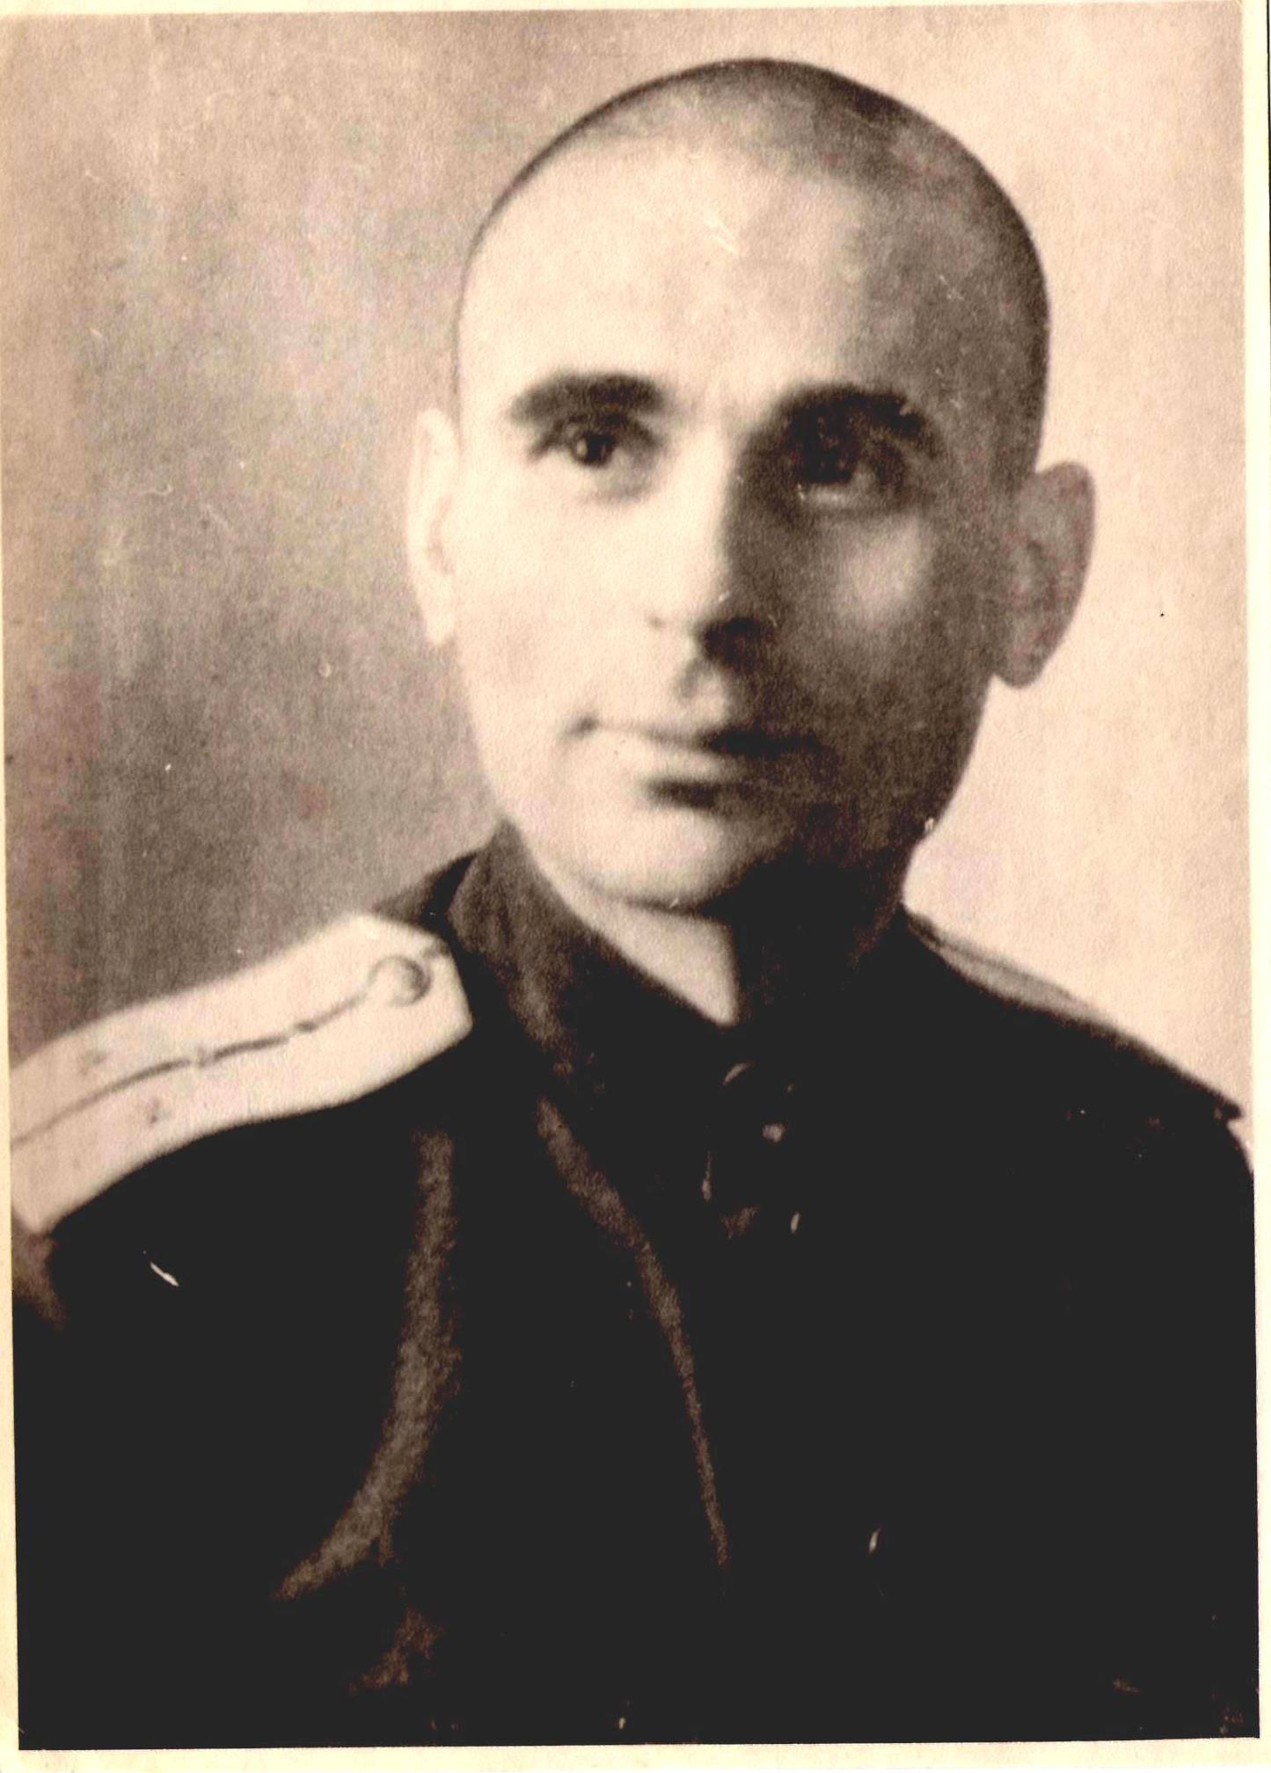
Война началась внезапно. Сводки с фронта, перечисление городов, в которые входили немцы, похоронки из военкоматов, полученные соседями, погружали страну в страдания и всемирную скорбь. Пришла страшная беда. Враг со звериным оскалом подошёл к Москве. Моя тётя-москвичка с мужем приехала в Казань. Около Казани рыли окопы, подростки пошли на заводы, стали у станков. Население голодало.
Мужчины ушли на фронт. Мой отец – врач, стал начальником госпиталя. Всю войну был на фронте. При бомбёжке пуля пролетела около головы, прострелила фуражку. Получил награды.
Дядя Сафонов Константин Николаевич, возглавлял в Казани «Заготзерно», «Заготпушщнину», «Охотничье общество». Имел броню. Ушёл на фронт добровольцем. Служил в интендантстве, снабжал армию продовольствием, получил награды.
Когда отогнали немцев от Москвы, я поехала к дяде в Алабино. Видела поля, распаханные танками, покорёженные танки, защищавшие Москву.
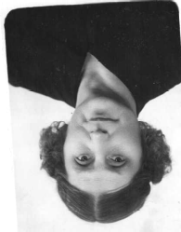
Сафонов Константин Николаевич

Сафонова Анна Николаевна
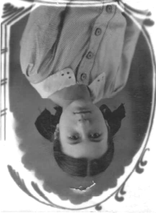
Мать – преподаватель немецкого языка в КАИ, научилась прясть шерсть, обвязывала меня с ног до головы, сажала овощи на болоте. По ночам вместе с зав.кафедрой Виноградовой ходила по деревням, обменивала бельё и другие вещи на продукты. Вместе с институтом и со мной уезжала летом в колхоз Алексеевского района работать.
Дети учились в холодных помещениях, сидели в шубах, получали по кусочку хлеба в перемену.
Уже взрослая, я посетила Германию. Видела дома Баха, Гёте, Бухенвальд, Моабитскую тюрьму, где томился в неволе Муса Джалиль.
Поразило благородное красивое лицо врача в концлагере Бухенвальд, производившего опыты над живыми людьми. Помню на красивой горе в Бухенвальде издевательская надпись «Каждому своё», помню кладбище русских солдат.

Победа досталась нам огромной ценой. Погибли миллионы людей.
Сафонова Елена Сергеевна, пенсионерка, 82 года.
Бывший старший преподаватель Энергоуниверситета.

